
淡江大學童軍團活動紀錄上網連絡表

團別 | 淡江大學行義童軍團
活動名稱 | 95學年度第1學期˙第5次團集會
活動日期 | 民國 95 年11 月 05 日 星期日
活動時間 | 09時00分至12時00分
活動設計人 | 文宣
活動地點 | 淡江大學 多媒體教室
參加人員 | 服務員：文宣、青平、JEFF、詩涵
參加人員 | 教 練：庭毅
參加人員 | 團 員：天予、郁霖、昱凱、子儀
團集會主題 | 介紹登山地圖與北針
器材準備 | 國旗、上課講義、指北針x24
活動流程
  時間 | 活動項目 | 活動內容 | 地點 | 所需器材
  0830 | 準備工作 | 準備儀典器材 | 郵局前
  0900 | 開始團集會 | 1.服裝檢查  2.團長講話  3.團集會內容介紹 | 郵局前 | 國旗  出席紀錄表
  0920 | 課程-指北針 | 1.如何找到北方  2.使用時的注意事項  3.保養方式 | 多媒體  教室 | 指北針*24  講義  上課投影片檔案
  1000 | 暖身活動 | 指北針練習 | 多媒體  教室 | 指北針*24
  1020 | 課程-地圖 | 1.地圖的取得方式  2.介紹地圖記號  3.如何判圖定位 | 多媒體  教室 | 地圖  上課投影片檔案
  1130 | 結束團集會 | 1.服裝檢查  2.團長講話  3.活動預告 | 多媒體  教室 | 國旗  活動預告資料
  1140 | 結束散會 | 1.散會回家  2.服務員及幹部會議 | 郵局前
檢討報告 | - 於單一次課程要將指北針＆地圖操作上手是有困難的，如果未來可以搭配其他到戶外的機會，進行實際做演練會更好。  - 操作部分是好的一點就是：循序漸進，慢慢增加團員對使用指北針、地圖的成就感。  - 這是由受訓、具有登山經驗的羅資擔任講師，再搭配特製的講義投影片講解介紹，使活動生動許多，增加課程的吸引力。  ※ 租借教室場地費400元（租借133元/小時，共3小時）
附件

活 動 照 片
說明: 由羅資團庭毅伙伴擔任今天的講師。
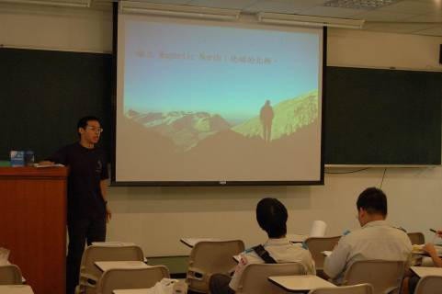
說明: 指導團員如何使用地圖及指北針。
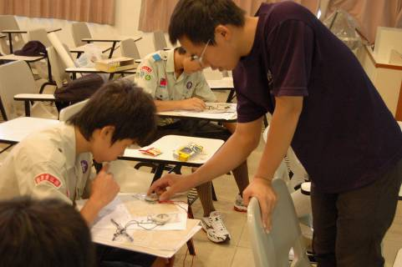

活 動 照 片
說明: 今日的器材主角 – 地圖＆指北針。
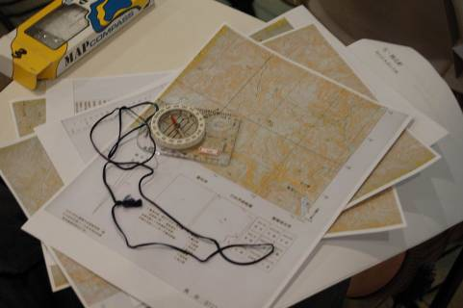
說明: 實際於野外操作使用指北針定位。
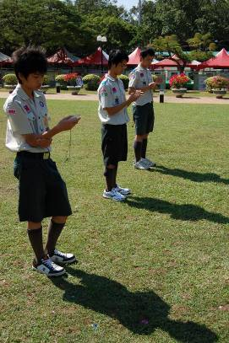

活 動 照 片
說明: 將附近所眺望到的山頭位置，在地圖上標示出來。
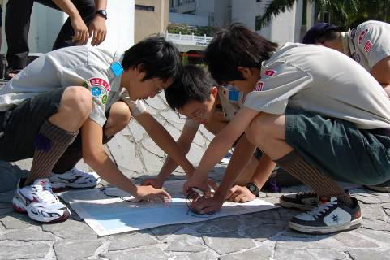
說明: 介紹指北針的使用方式與操作建議。
